«УТВЕРЖДАЮ» |  |  | «УТВЕРЖДАЮ»
Директор  Федерального государственного бюджетного учреждения «Центр информационно-технологической и эксплуатационной поддержки» Министерства здравоохранения Российской Федерации |  |  | Генеральный директор Общества с ограниченной ответственностью  «НитросДэйта Рус»
 | В.Р. Бурашников |  |  | В.А. Чернов
«____»____________________2018 г. |  |  | «____»_______________________2018 г.

ИНФОРМАЦИОННО-АНАЛИТИЧЕСКАЯ СИСТЕМА
«МОНИТОРИНГ НЕЗАВИСИМОЙ ОЦЕНКИ КАЧЕСТВА ОКАЗАНИЯ УСЛУГ МЕДИЦИНСКИМИ ОРГАНИЗАЦИЯМИ»

Мониторинг НОК

РУКОВОДСТВО пользователя

66989886.425730.024. И3.02

на 50 листах

Москва, 2018 г.
АННОТАЦИЯ
Руководство пользователя описывает порядок работы конечных пользователей с Информационно-аналитической системой «Мониторинг независимой оценки качества оказания услуг медицинскими организациями» (далее – Системой). В руководстве описаны функции Системы, доступные пользователям – лицам, участвующим в функционировании Системы или использующим результаты её функционирования.
Инструкция зарегистрированного пользователя разработано в рамках выполнения работ по разработке и сопровождению информационно-аналитической системы «Мониторинг независимой оценки качества оказания услуг медицинскими организациями» в рамках работ по Гражданско-правовому договору бюджетного учреждения от «16» октября 2017 г. № 029/ЦИТЭП/17 на выполнение работ по развитию и сопровождению Информационно-аналитической системы «Мониторинг независимой оценки качества оказания услуг медицинскими организациями».
Настоящий документ разработан в соответствии с РД 50-34.698-90 «Автоматизированные системы. Требования к содержанию документов».

СОДЕРЖАНИЕ
1 ВВЕДЕНИЕ 5
1.1 Область применения 5
1.2 Краткое описание возможностей 5
1.3 Уровень подготовки пользователя 6
1.4 Перечень эксплуатационной документации, с которой необходимо ознакомиться пользователю 7
2 НАЗНАЧЕНИЕ И УСЛОВИЯ ПРИМЕНЕНИЯ 8
2.1 Условия, при соблюдении которых обеспечивается применение Системы в соответствии с назначением 9
3 ПОДГОТОВКА К РАБОТЕ 10
3.1 Состав и содержание дистрибутивного носителя данных 10
3.2 Порядок загрузки данных и программ 10
3.3 Порядок проверки работоспособности 10
4 ОПИСАНИЕ ОПЕРАЦИЙ 12
4.1 Личный кабинет медицинской организации 12
4.1.1 Вход и авторизация 12
4.1.2 Главная страница Личного кабинета медицинской организации 14
4.1.3 Ввод текстовой информации 14
4.1.4 Загрузка документа 16
4.1.5 Пункт меню «Получить баннер» 17
4.1.6 Пункт меню «Медицинские работники» 17
4.1.7 Просмотр информации, размещаемой на сайте медицинской организации 18
4.1.8 Сохранение информации в личном кабинете 19
4.2 Личный кабинет органа государственной власти (ОГВ) 19
4.2.1 Вход и авторизация 19
4.2.2 Главная страница Личного кабинета ОГВ 21
4.2.3 Раздел «Результаты анкетирования» 22
4.2.4 Раздел «Администрирование» 22
4.2.5 Ввод текстовой информации 23
4.2.6 Загрузка документа 23
4.3 Личный кабинет сотрудника Минздрава РФ 23
4.3.1 Вход и авторизация 23
4.3.2 Главная страница Личного кабинета сотрудника Минздрава РФ 24
4.3.1 Раздел «Результаты анкетирования» 25
4.3.2 Раздел «Администрирование» 25
4.3.3 Ввод текстовой информации 26
4.3.4 Загрузка документа 26
4.4 Просмотр витрины данных независимой оценки качества 26
4.4.1 Главная страница 26
4.4.2 Страница списка медицинских организаций региона 28
4.4.3 Выгрузка результатов НОК в файл Excel 32
4.5 Выход и закрытие приложения 33
5 АВАРИЙНЫЕ СИТУАЦИИ 35
6 РЕКОМЕНДАЦИИ ПО ОСВОЕНИЮ 36
6.1 РЕКОМЕНДАЦИИ ПО ЗАПОЛНЕНИЮ ПОЛЕЙ ЛИЧНОГО КАБИНЕТА 36

- ВВЕДЕНИЕ
  - Область применения
Информационно-аналитическая система «Мониторинг независимой оценки качества оказания услуг медицинскими организациями» (далее – Система) предназначена для использования медицинскими организациями, общественными советами для автоматизации процесса оценки качества оказания услуг медицинскими организациями.
  - Краткое описание возможностей
Система обеспечивает возможность выполнения перечисленных ниже процессов:
- мониторинг информации, предоставление которой является обязательным в соответствии с законодательством РФ, размещаемой на официальных сайтах органов государственной власти субъектов РФ в сфере охраны здоровья и на официальных сайтах МО в сети Интернет, в том числе в соответствии с требованиями к ее содержанию и форме предоставления, утвержденными приказом Минздрава России от 30 декабря 2014 г. № 956н «Об информации, необходимой для проведения независимой оценки качества оказания услуг медицинскими организациями, и требованиях к содержанию и форме предоставления информации о деятельности медицинских организаций, размещаемой на официальных сайтах Министерства здравоохранения Российской Федерации, органов государственной власти субъектов Российской Федерации, органов местного самоуправления и медицинских организаций в информационно-телекоммуникационной сети «Интернет»;
- мониторинг технических параметров работы официальных сайтов и информационного наполнения и качества (полноты) информации, размещаемой на официальных сайтах;
- проведение независимой оценки качества оказания услуг медицинскими организациями.
  - Уровень подготовки пользователя
Пользователи должны пройти обязательную общую и специальную подготовку для работы с Системой и средствами вычислительной техники.
Общая подготовка должна включать в себя получение навыков работы с компьютером и общим ПО (операционная система, офисное ПО) в объеме навыков пользователей персональных компьютеров.
Специальная подготовка пользователей должна включать в себя получение знаний и навыков работы с комплексом технических средств и СПО Системы в объеме, необходимом для исполнения своих должностных обязанностей.
Пользователи должны обладать знаниями и навыками работы в качестве пользователя персональных компьютеров в соответствии с Приложением к приказу Мининформсвязи России от 27.12.2005 г. № 147 «Квалификационные требования к государственным служащим в области использования информационных технологий».
Пользователи должны обладать навыками работы с персональными компьютерами и устройствами периферии, в том числе:
- самостоятельно (в требуемой последовательности) включать и отключать АРМ и периферийное оборудование от электропитания;
- производить первоначальную загрузку операционной системы;
- вводить данные с клавиатуры;
- использовать манипулятор «мышь» для работы с визуальными элементами управления (элементами графического пользовательского интерфейса) на экране монитора;
- обеспечивать загрузку бумаги в подающее устройство используемого принтера;
- уметь пользоваться средствами операционной системы и оперировать ею с помощью графического пользовательского интерфейса, в том числе:
- самостоятельно производить регистрацию в Системе;
- осуществлять запуск программ на выполнение;
- использовать базовые функции оконного интерфейса, позволяющего изменять размер окна программы и перемещать его на экране монитора;
- переключаться между окнами выполняющихся на АРМ программ;
- применять стандартные программы для поиска, копирования, перемещения, удаления и открытия файлов дисковой подсистемы;
- активизировать режим подсказки (справки операционной системы);
- уметь работать с офисными приложениями, а также с интернет-браузерами;
- знать назначение и владеть методами работы с функциональными возможностями Системы, применение которых необходимо для обеспечения деятельности пользователей;
- быть детально ознакомленными с положениями данного Руководства пользователя.
  - Перечень эксплуатационной документации, с которой необходимо ознакомиться пользователю
Перед началом работы в Системе пользователь должен быть ознакомлен с положениями настоящего документа.
- НАЗНАЧЕНИЕ И УСЛОВИЯ ПРИМЕНЕНИЯ
Назначением информационно-аналитической системы «Мониторинг независимой оценки качества оказания услуг медицинскими организациями» является автоматизация административных процессов Минздрава России, направленных на проведение независимой оценки качества оказания услуг МО, и требований к содержанию и форме предоставления информации о деятельности МО, размещаемой на официальных сайтах Минздрава России, органов государственной власти субъектов РФ, органов местного самоуправления и МО в сети Интернет.
Система позволяет в автоматизированном режиме выполнять следующие функции:
- ведение реестра официальных сайтов МО, согласованный Минздравом России;
- мониторинг измеряемых параметров из анкет НОК и публикации его результатов, при помощи презентационного модуля (интернет-сайт);
- ручное и автоматическое модерирование отзывов пользователей из соответствующих полей анкет НОК;
- обеспечение контроля работы с отзывами специалистами органов государственной власти субъектов РФ в сфере охраны здоровья (Кураторов);
- сбор и визуализация статистической информации по каждой конкретной МО (участнику Системы) на основании данных, хранящихся в Системе;
- ввод и редактирование информации, обязательной к размещению на сайтах МО и органов государственной власти.
- авторизация и аутентификация пользователей;
- разграничение прав доступа пользователей в Системе, согласно ролевой модели;
  - Условия, при соблюдении которых обеспечивается применение Системы в соответствии с назначением
Минимальная конфигурация комплекса технических средств клиентской рабочей станции, включает в себя:
- процессор – 1,6 GHz;
- оперативная память – 1 Gb;
- сетевой адаптер – 10/100/1000Mbit Ethernet;
- жёсткий диск – 200 гигабайт;
- монитор – TFT с шириной 17” и больше.
Стандартная минимально возможная конфигурация программного обеспечения клиентской рабочей станции включает в себя:
- операционную систему Windows (версии 7 и выше);
- браузерное приложение Microsoft Internet Explorer, Safari, Mozilla Firefox или Chrome последних версий.
- ПОДГОТОВКА К РАБОТЕ
  - Состав и содержание дистрибутивного носителя данных
Система не использует при своем функционировании каких-либо децентрализованных автономных механизмов обеспечения работы своих функциональных возможностей, в связи с чем, для работы с Системой не требуется использование каких-либо дистрибутивных носителей данных.
  - Порядок загрузки данных и программ
Для начала работы с Системой не требуется запуска или загрузки каких-либо иных программных средств, кроме используемого пользователем браузерного приложения.
Порядок действий, осуществляемых пользователем для начала работы с Системой, включает в себя:
- запуск используемого браузерного приложения;
- ввод в адресную строку браузерного приложения адреса Системы;
- ожидание полной загрузки стартовой страницы Системы.
  - Порядок проверки работоспособности
Порядок проверки работоспособности:
- запуск используемого браузерного приложения;
- ввод в адресную строку загрузившегося браузерного приложения адреса Системы;
- ожидание полной загрузки стартовой страницы Системы;
- в случае если стартовая страница не загрузилась, необходимо незамедлительно сообщить о неисправности администратору по электронной почте, указанной на стартовой странице Системы (Рисунок 1);
- в случае если стартовая страница загрузилась полностью, необходимо авторизоваться и в произвольном порядке проверить все функциональные возможности Системы и, при обнаружении неисправностей незамедлительно, сообщить о них администратору по электронной почте.
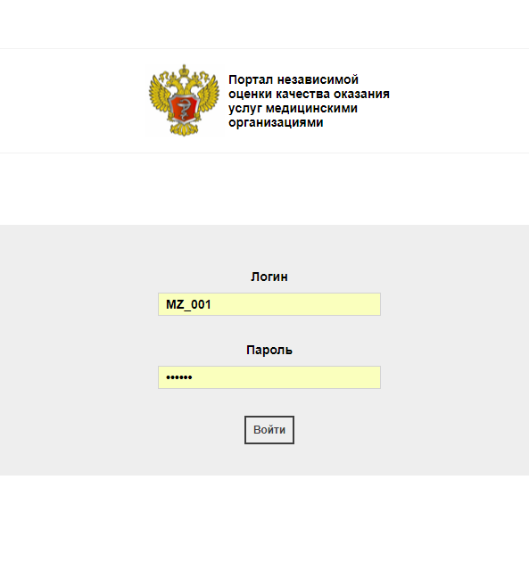
Рисунок 1 – Стартовая страница Системы
- ОПИСАНИЕ ОПЕРАЦИЙ
В составе Системы входят следующие типы личных кабинетов пользователей:
- «Личный кабинет медицинской организации»;
- «Личный кабинет органа государственной власти» (ОГВ);
- «Личный кабинет сотрудника Минздрава РФ»;
- «Витрина данных независимой оценки качества».
Ниже рассмотрена работа с каждым из этих типов личных кабинетов пользователей.
  - Личный кабинет медицинской организации
    - Вход и авторизация
Для авторизации в Системе следует:
- запустить интернет-браузер;
- ввести в адресную строку браузера адрес Системы;
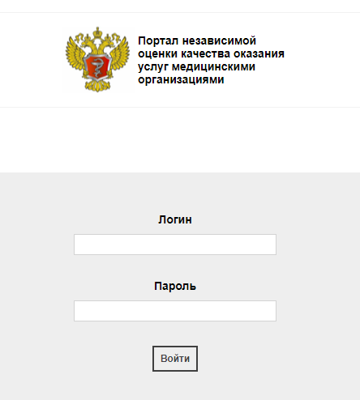
- дождаться полной загрузки стартовой страницы (Рисунок 2).
Рисунок 2 – Стартовая страница личного кабинета медицинской организации
Далее следует ввести соответствующие значения в поля Логин и Пароль и
нажать кнопку «Войти». Будет загружена главная страница Системы (Рисунок 3);
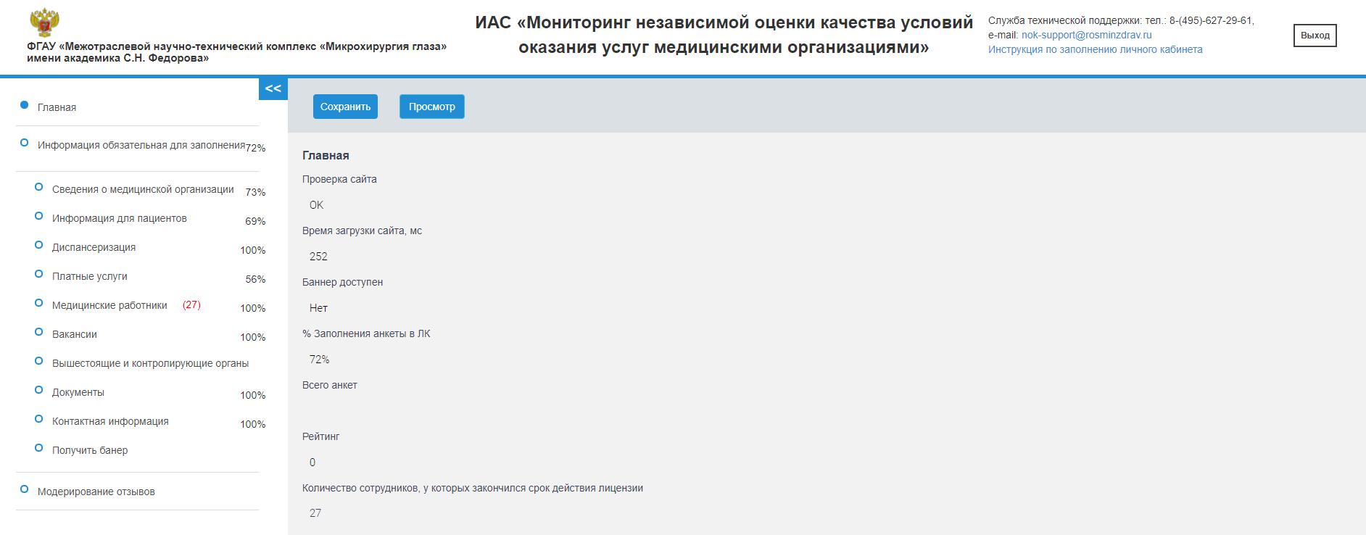
Рисунок 3 – Главное окно Личный кабинет медицинской организации
    - Главная страница Личного кабинета медицинской организации
Главное окно содержит кнопки перехода к страницам, позволяющим ввести детальную информацию о медицинской организации:
- «Сведения о медицинской организации»;
- «Информация для пациентов»;
- «Диспансеризация»;
- «Платные услуги»;
- «Медицинские работники»;
- «Вакансии»;
- «Лекарственное обеспечение»;
- «Вышестоящие и контролирующие органы»;
- «Документы»;
- «Контактная информация».
В каждом пункте стоят значения в процентах, отражающие степень заполнения каждого раздела личного кабинета.
Информация главной страницы отражает сведения по заполнению обязательной информации в личном кабинете медицинской организации, результаты проверки сайта медицинской организации на наличие ошибок и время загрузки сайта, сведения о доступности баннера на сайте медицинской организации, количество заполненных анкет независимой оценки качества, количество сотрудников, у которых закончился срок действия лицензии.
    - Ввод текстовой информации
Для ввода новой информации на любую страницу медицинской организации следует нажать на кнопку «+ Новая запись». Откроется форма для ввода новой информации. Например, при вводе контактной информации откроется форма, показанная ниже (Рисунок 4).

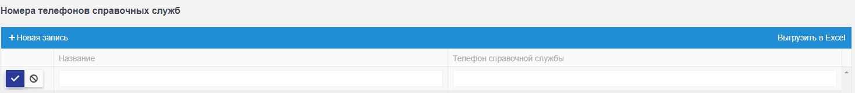
Рисунок 4 – форма для ввода сведений о номере телефона справочных служб медицинской организации

После ввода информации форма примет вид, показанный на рисунке ниже (Рисунок 5).

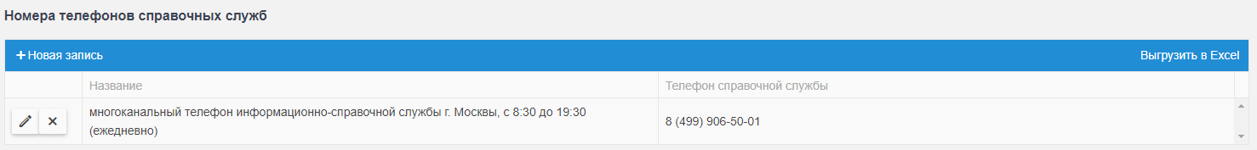
Рисунок 5 – Пример формы ввода телефона справочных служб
Для сохранения информации в Системе следует нажать кнопку «˅». Для отказа от ввода следует нажать кнопку «».
Информация, введенная в личном кабинете, может быть выгружена в файл Excel. Для выгрузки необходимо нажать «Выгрузить в Excel», приложение выгрузит данные в файл в формате таблицы.
В пунктах информации о графике работы медицинской организации, медицинских работниках открываются отдельные формы ввода, например, как форма заполнения информации о графике приема граждан руководителем медицинской организации (Рисунок 6).
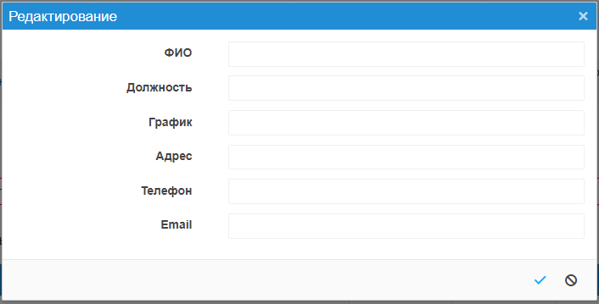
Рисунок 6 – Пример формы ввода графика приема граждан руководителем медицинской организации
Для сохранения информации в Системе следует нажать кнопку «˅». Для отказа от ввода следует нажать кнопку «».
    - Загрузка документа
Для загрузки документа следует в поле ввести название документа, например, «О правилах предоставления платных медицинских услуг», как показано ниже (Рисунок 7).
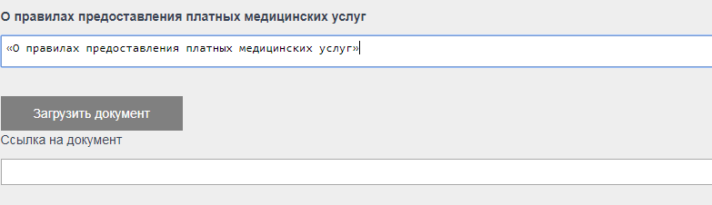
Рисунок 7 – Пример ввода документа «О правилах предоставления платных медицинских услуг»
Далее следует нажать на кнопку «Загрузить документ» и выбрать папку, в которой хранится документ. После загрузки документа в поле «Ссылка на документ» появится соответствующая ссылка.
Ввод информации в текстовые поля производится аналогично описанному выше (п. 4.1.1).
    - Пункт меню «Получить баннер»
В данном разделе возможно получить код баннера для вставки его на страницу сайта, а также примеры его отображения (Рисунок 8).
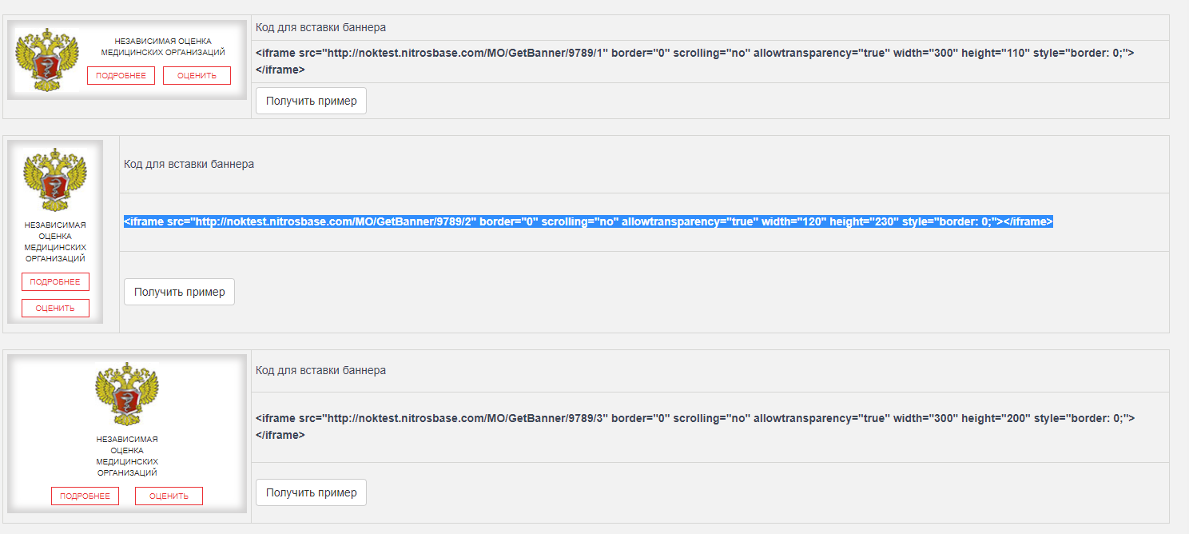
Рисунок 8 - - Страница "Получить баннер"
    - Пункт меню «Медицинские работники»
В данном раздел размещается информация о медицинских работниках медицинской организации: ФИО сотрудника, должность, сведения об образовании, специальность, срок действия лицензии.
Строки с информацией о сотрудниках, у которых срок действия лицензии истек, помечается красным цветом (Рисунок 9).

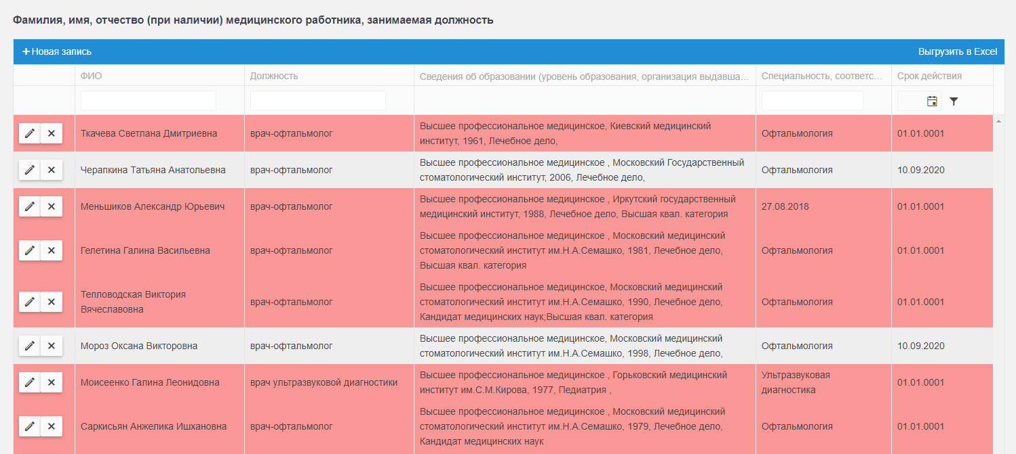
Рисунок 9 – Страница личного кабинета «Медицинские работники»
    - Просмотр информации, размещаемой на сайте медицинской организации
Просмотреть как введенная в личный кабинет информация будет отображаться на сайте медицинской организации можно при нажатии на кнопку (Рисунок 3).
При нажатии на «просмотр» приложение открывает новую вкладку, которая имеет те же разделы, что и личный кабинет медицинской организации и содержат ту же информацию, которая была введена в личный кабинет (Рисунок 10).
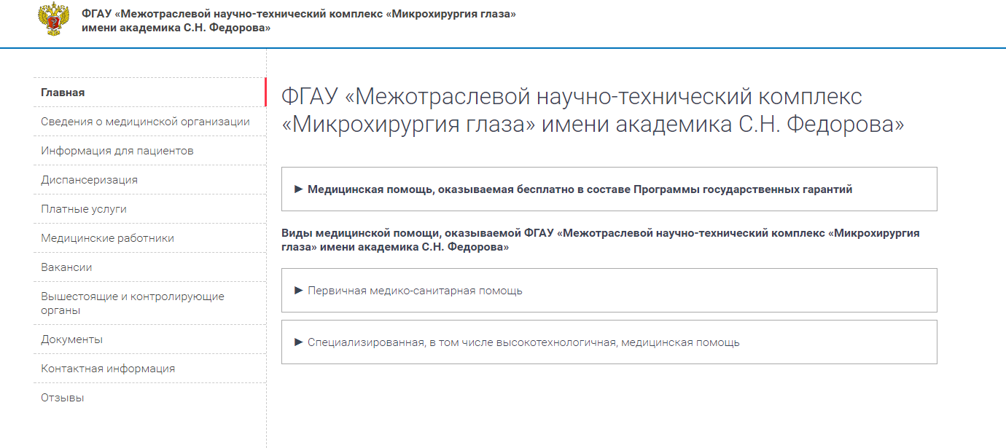
Рисунок 10 – Пример отображения информации на странице сайта медицинской организации
    - Сохранение информации в личном кабинете
Перед окончанием работы в личном кабинете по заполнению разделов или при периодическом обновлении данных в личном кабинете необходимо сохранить внесенные изменения. Сохранение информации осуществляется при нажатии на кнопку (см. Рисунок 3).

  - Личный кабинет органа государственной власти (ОГВ)
    - Вход и авторизация
Для авторизации в Системе следует:
- запустить интернет-браузер;
- ввести в адресную строку браузера адрес Системы;
- дождаться полной загрузки стартовой страницы (Рисунок 11);
Рисунок 11 - Стартовая страница личного кабинет (ОГВ)
Далее следует ввести соответствующие значения в поля Логин и Пароль и
нажать кнопку «Войти». Будет загружена главная страница личного кабинета сотрудника ОГВ (Рисунок 12);

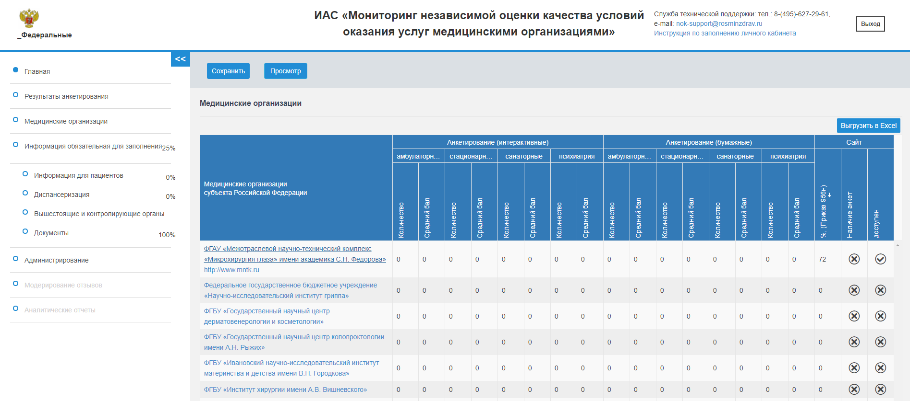
Рисунок 12 – Главное окно Личный кабинет ОГВ
    - Главная страница Личного кабинета ОГВ
Главное окно Личного кабинета ОГВ содержит кнопки перехода к страницам разделов:
- «Результаты анкетирования»;
- «Медицинские организации»;
- «Информация для пациентов»;
- «Диспансеризация»;
- «Вышестоящие и контролирующие органы»;
- «Документы»;
- «Администрирование».
Главная страница отображает результаты анкетирования медицинских организаций, подведомственных ОГВ.
Для сортировки списка по одному из показателей (например, «%, (Приказ 956н)» необходимо кликнуть левой кнопкой мыши на наименование графы с нужным показателем, по которому необходимо отсортировать таблицу со списком медицинских организаций.
Стрелка ↑ означает, что список отсортирован по убыванию значений показателей в графе.
Стрелка ↓ означает, что список отсортирован по возрастанию значений показателей в графе.
Наименование организации в списке представляет собой гиперссылку на страницу Портала НОК данной организации. Под наименованием медицинской организации расположен адрес страницы в виде ссылки. При нажатии этой ссылки открывается официальный сайт медицинской организации.
    - Раздел «Результаты анкетирования»
В разделе в табличной форме отражены результаты подсчета баллов НОК на основании заполненных анкет независимой оценки качества. В систему загружаются данные по интерактивным и бумажным анкетам. Для перехода в режим витрины данных НОК нужно выбрать одно из условий оказания медицинской помощи: амбулаторные, стационарные, психиатрия, санатории, и вид анкет, нажать соответствующие анкетам ячейки таблицы «Всего», «Интерактивные», «Бумажные». При нажатии на ссылку система откроет раздел витрины данных, соответствующий выбранным параметрам. Возможности работы с режимом витрины данных приведены в п. 1.1
    - Раздел «Администрирование»
В разделе «Администрирование» вводятся информация о пользователях личных кабинетов, присваивается логин и пароль доступа, права доступа. Уровень доступа позволяет определить категорию личного кабинета, к которому предоставляется доступ пользователю. Ввод информации аналогичен описанному в п. 4.1.3.
Описание ролевых моделей пользователей представлено в документе «Ролевая модель доступа пользователей системы «Мониторинг НОК» для раздела "Администрирование"» (http://noktest.nitrosbase.com/instr/userspermissions#levels).
    - Ввод текстовой информации
Ввод текстовой информации полностью аналогичен описанному ранее (п. 4.1.3).
    - Загрузка документа
Загрузка документа полностью аналогична описанной ранее (п. 4.1.4 ).
  - Личный кабинет сотрудника Минздрава РФ
    - Вход и авторизация
Для авторизации в Системе следует:
- запустить интернет-браузер;
- ввести в адресную строку браузера адрес Системы;
- дождаться полной загрузки стартовой страницы (Рисунок 13);
Рисунок 13 – Стартовая страница Личного кабинета сотрудника Минздрава РФ
- ввести соответствующие значения в поля Логин и Пароль;
- нажать кнопку «Войти», будет загружена главная страница Системы (Рисунок 14);
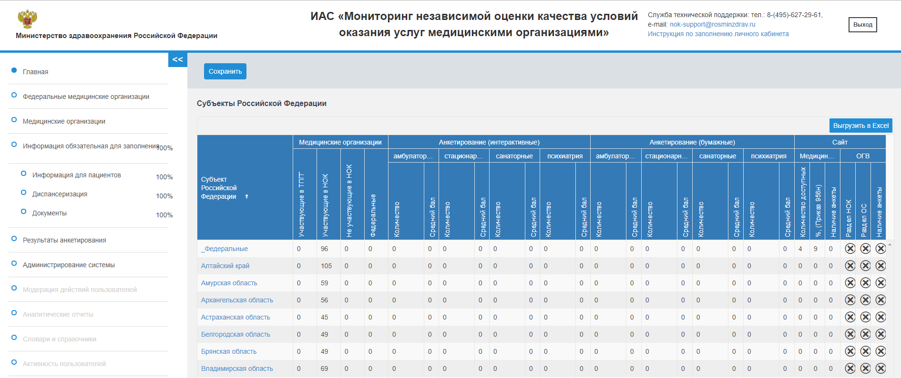
Рисунок 14 – Главная страница личного кабинета сотрудника Минздрава РФ
    - Главная страница Личного кабинета сотрудника Минздрава РФ
Главное окно Личного кабинета сотрудника Минздрава РФ содержит кнопки перехода к страницам разделов:
- «Федеральные медицинские организации»;
- «Медицинские организации»;
- «Информация для пациентов»;
- «Диспансеризация»;
- «Документы»;
- «Результаты анкетирования»;
- «Администрирование системы»;
Главная страница представляет собой таблицу с результатами НОК оказания медицинской помощи регионов Российской Федерации.
Наименование региона – это гиперссылка на страницу региона на портале НОК.
Для перехода на страницу ОГВ, курирующего медицинские организации федерального значения, нужно нажать кнопку «Федеральные медицинские организации».
Для перехода на страницу редактирования списка медицинских организаций регионов нужно нажать кнопку «Медицинские организации».
Для сортировки списка регионов или медицинских организаций по одному из показателей необходимо кликнуть левой кнопкой мыши на наименование графы с нужным показателем, по которому необходимо отсортировать таблицу.
Стрелка ↑ означает, что список отсортирован по убыванию значений показателей в графе.
Стрелка ↓ означает, что список отсортирован по возрастанию значений показателей в графе.
Наименование организации в списке представляет собой гиперссылку на страницу Портала НОК данной организации. Под наименованием медицинской организации расположен адрес страницы в виде ссылки. При нажатии этой ссылки открывается официальный сайт медицинской организации.
    - Раздел «Результаты анкетирования»
В разделе в табличной форме отражены результаты подсчета баллов НОК на основании заполненных анкет независимой оценки качества. В систему загружаются данные по интерактивным и бумажным анкетам. Для перехода в режим витрины данных НОК нужно выбрать одно из условий оказания медицинской помощи: амбулаторные, стационарные, психиатрия, санатории, и вид анкет, нажать соответствующие анкетам ячейки таблицы «Всего», «Интерактивные», «Бумажные». При нажатии на ссылку система откроет раздел витрины данных, соответствующий выбранным параметрам. Возможности работы с режимом витрины данных приведены в п. 1.1

    - Раздел «Администрирование»
В разделе «Администрирование» вводятся пользователи личных кабинетов. Пользователям можно присвоить логин и пароль доступа, права доступа. Уровень доступа позволяет определить категорию личного кабинета, к которому предоставляется доступ пользователю. Ввод информации аналогичен описанному в п. 4.1.3.
Описание ролевых моделей пользователей представлено в документе «Ролевая модель доступа пользователей системы «Мониторинг НОК» для раздела "Администрирование"» (http://noktest.nitrosbase.com/instr/userspermissions#levels).
    - Ввод текстовой информации
Ввод текстовой информации полностью аналогичен описанному ранее (п. 4.1.3).
    - Загрузка документа
Загрузка документа полностью аналогична описанной ранее (п. 4.1.4 ).
  - Просмотр витрины данных независимой оценки качества
    - Главная страница
Главная страница витрины данных НОК представлена на рисунке Рисунок 16.
На главной странице витрины выбрать анкету по виду оказания медицинской помощи (амбулаторные условия, донорство крови, психиатрические больницы, санатории, стационарные условия) и типу анкеты (электронные, бумажные, все анкеты) (Рисунок 15, Рисунок 16).
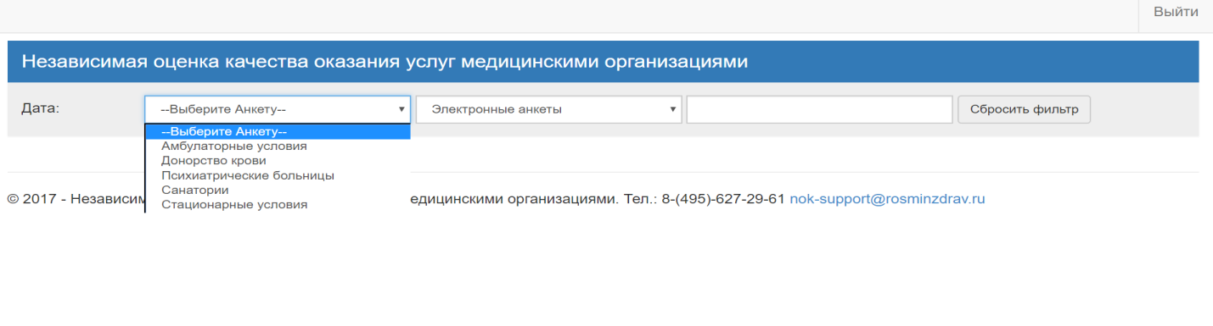
Рисунок 15 – Выбор анкеты по условию оказания медицинской помощи
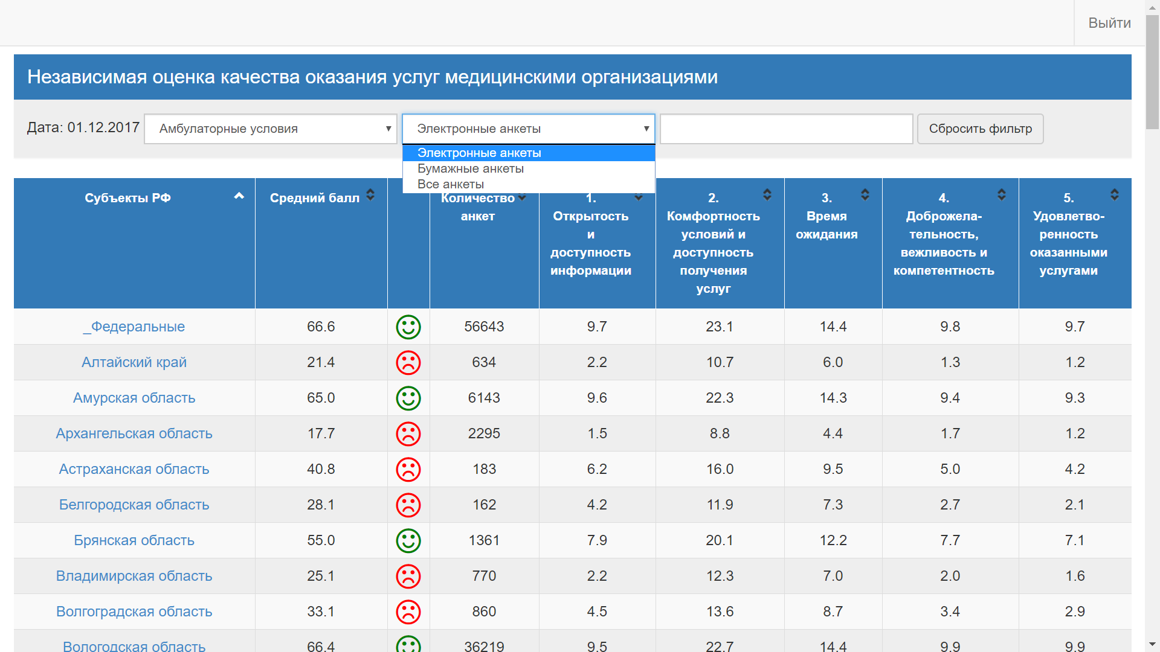
Рисунок 16 – Главная страница витрины данных НОК. Выбор анкеты по типу анкет
После выбора анкеты программа открывает список субъектов Российской федерации с результатами независимой оценки качества оказания медицинских услуг (НОК). Результат НОК отражается в баллах и количестве анкет. Из списка субъектов РФ выбрать нужную область и нажать на ссылку с наименованием субъекта РФ. Например, Калининградская обл. (Рисунок 17).
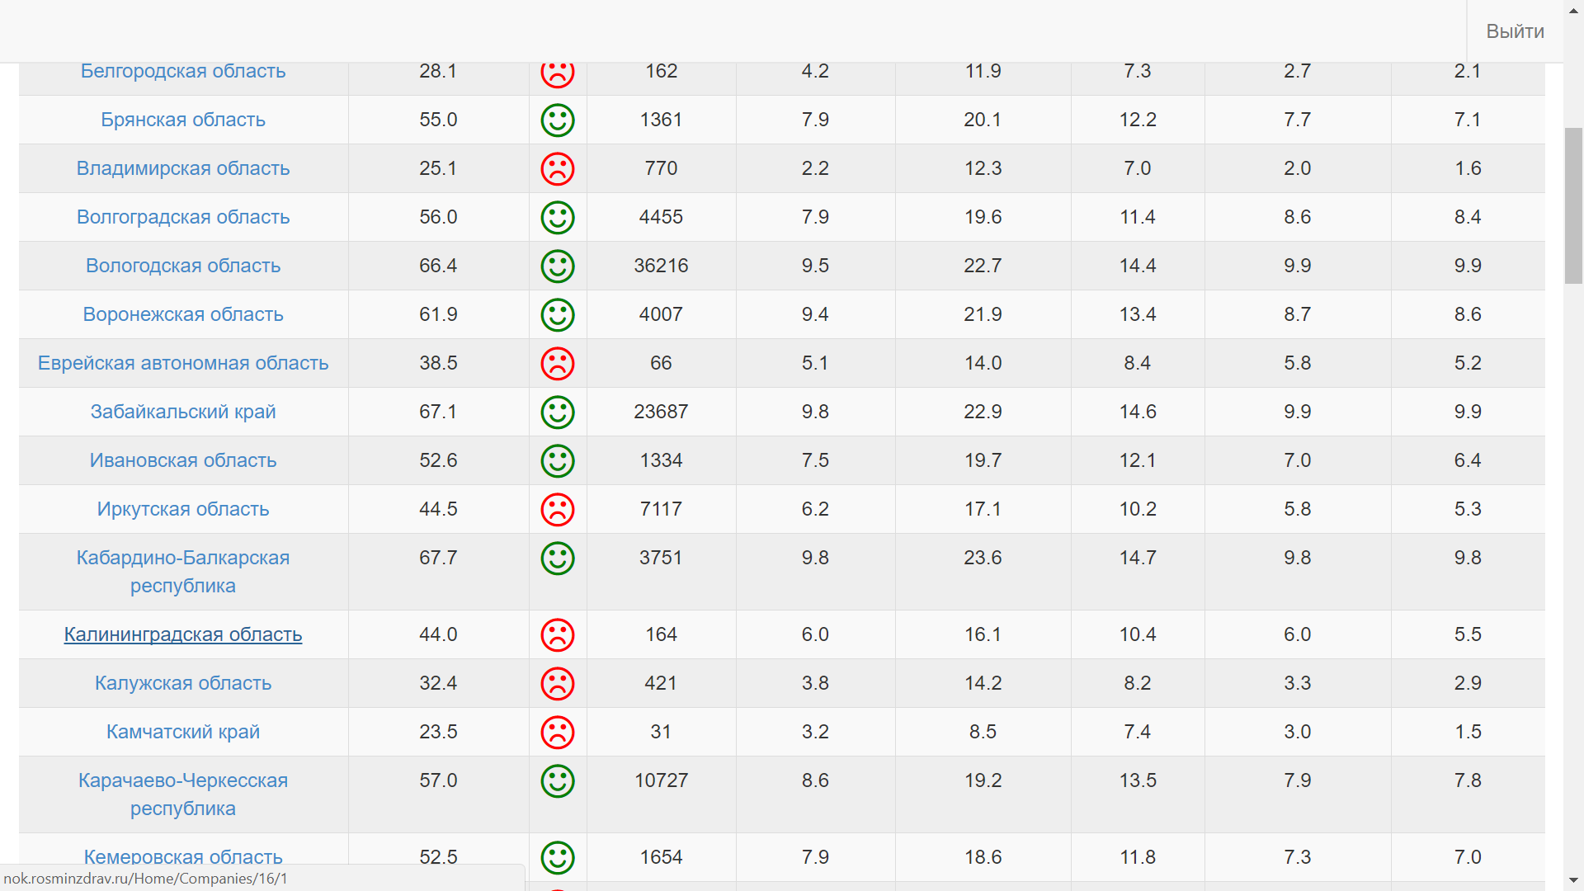
Рисунок 17 – Выбор субъекта РФ
Система по ссылке перейдет на страницу выбранного региона (Рисунок 18).
    - Страница списка медицинских организаций региона
На странице региона высветиться список медицинских организаций выбранного региона. В строке с наименованием медицинской организации отражается результат оценки медицинской организации в баллах, количество проголосовавших анкет, баллы по критериям НОК: открытость и доступность информации, комфортность условий и доступность получения услуг, время ожидания, доброжелательность, вежливость и компетентность, удовлетворенность оказанными услугами. В итоговой строке показываются итоги по региону:
- количество анкет;
- средний балл НОК по региону;
- текущая дата состояния базы (Рисунок Рисунок 18).
Строка горизонтального меню с переключателями:
- Главная
- Результаты региона
- Организации региона
- Заполнение бумажных анкет.
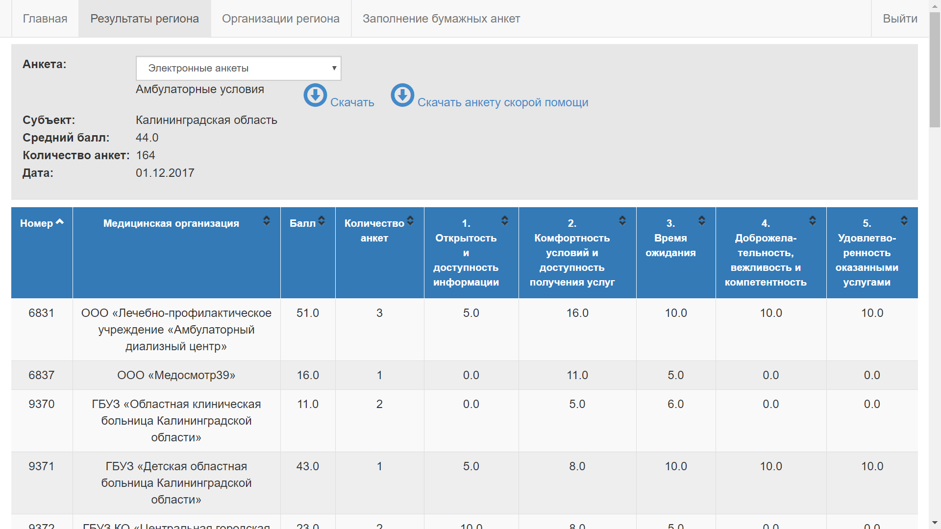
Рисунок 18 – Список медицинских организаций субъекта РФ
На рисунке Рисунок 19 показана форма списка медицинских организаций по стационарным условиям оказания медицинской помощи.
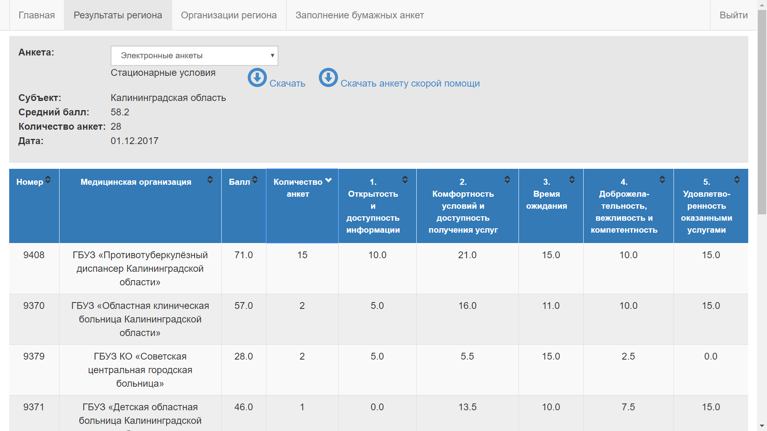
Рисунок 19 – Заполнение бумажных анкет
Для заполнения бумажных анкет войти в пункт меню «Заполнение бумажных анкет». Выбрать наименование организации из списка медицинских организаций субъекта РФ (Рисунок 20).
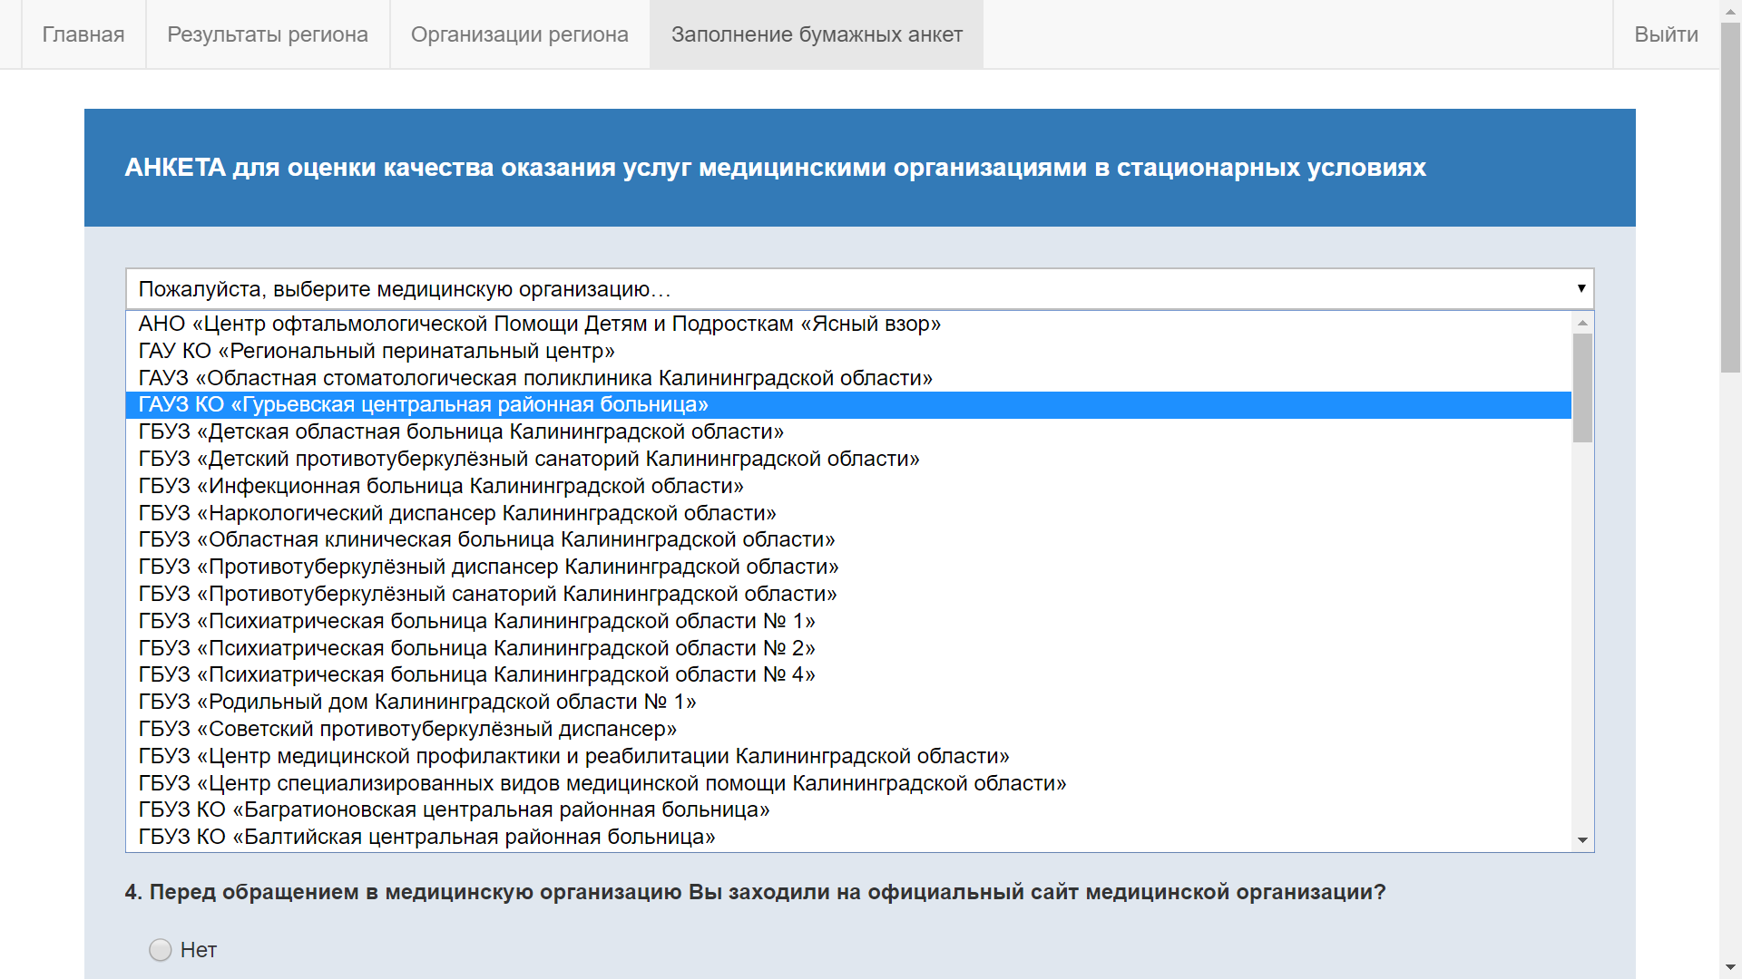
Рисунок 20 – Форма выбора медицинской организации
Заполнить пункты анкеты и нажать кнопку «голосовать». Дождаться сообщения системы о внесении анкеты в базу данных и перейти к заполнению следующей анкеты (Рисунки Рисунок 21, Рисунок 22).
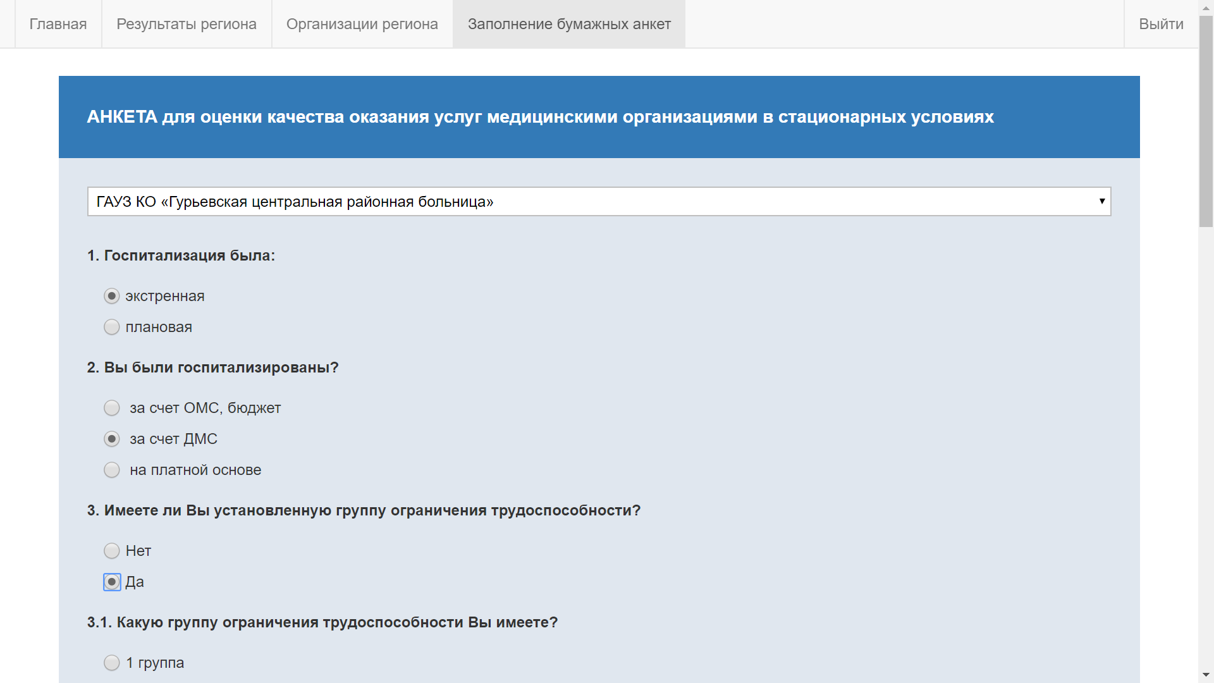
Рисунок 21 – Форма заполнения анкеты
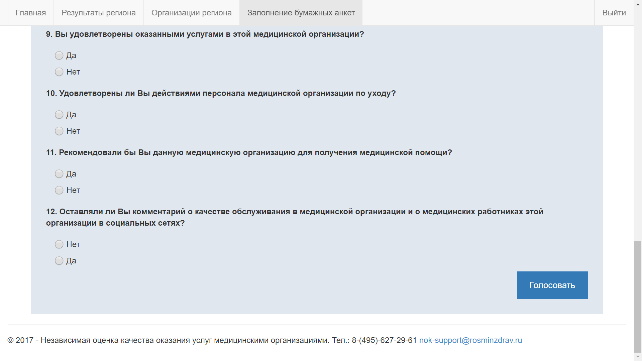
Рисунок 22 – Ввод анкеты в систему
Результаты по количеству внесенных анкет отражаются в итоговых строчках на главной странице региона и в расчете НОК по медицинским организациям.
    - Выгрузка результатов НОК в файл Excel
Для скачивания результатов оценки в файл Excel необходимо в пункте меню нажать кнопку «Скачать», дождаться скачивания файла. Открыть скаченный файл (Рисунок 23).
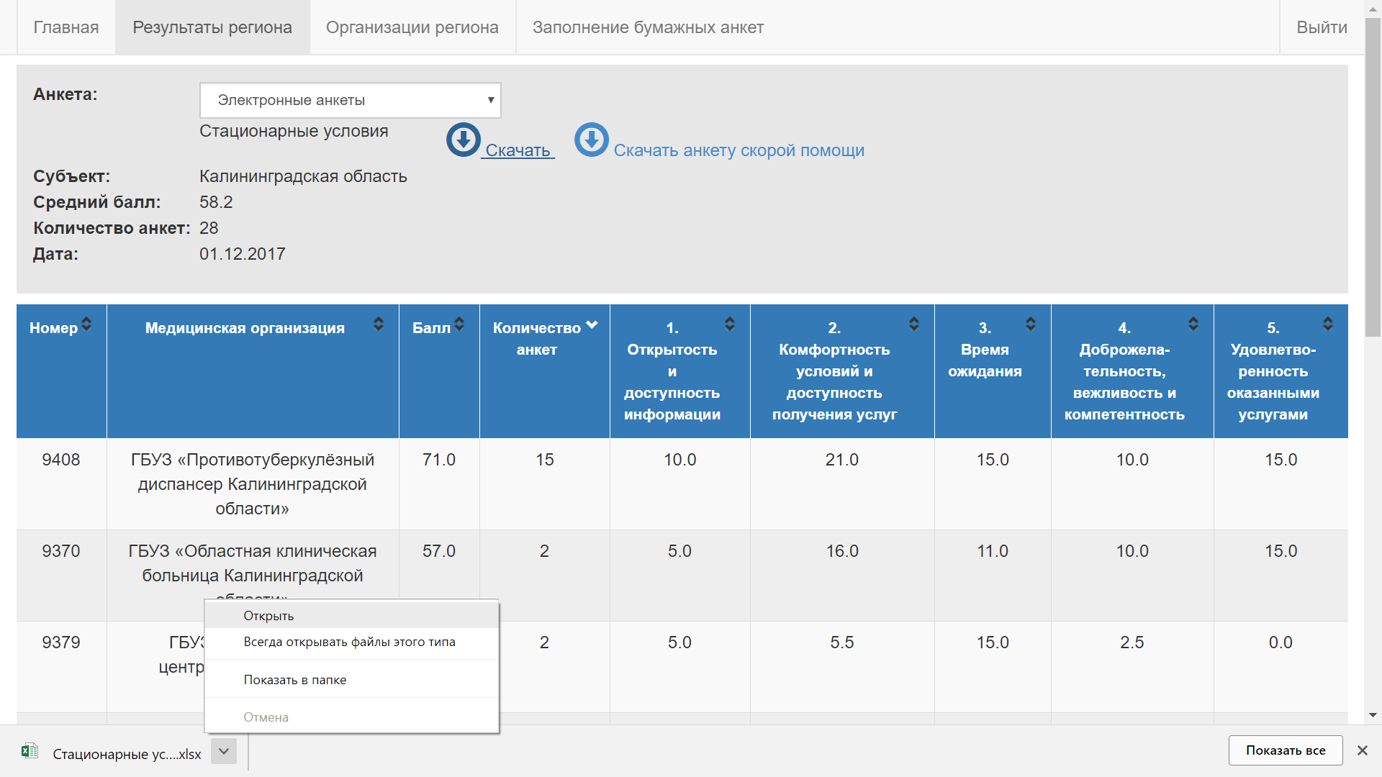
Рисунок 23 – Скачивание результатов НОК в файл Excel
На экране появится Excel файл, открыть его в табличном редакторе Excel, нажать «разрешить редактирование». В файл скачиваются результаты расчета НОК общие, по каждой медицинской организации региона в отдельности с указанием баллов по составляющим параметрам оценки, по которым происходит расчет общего балла НОК (Рисунок Рисунок 24,Рисунок 25).
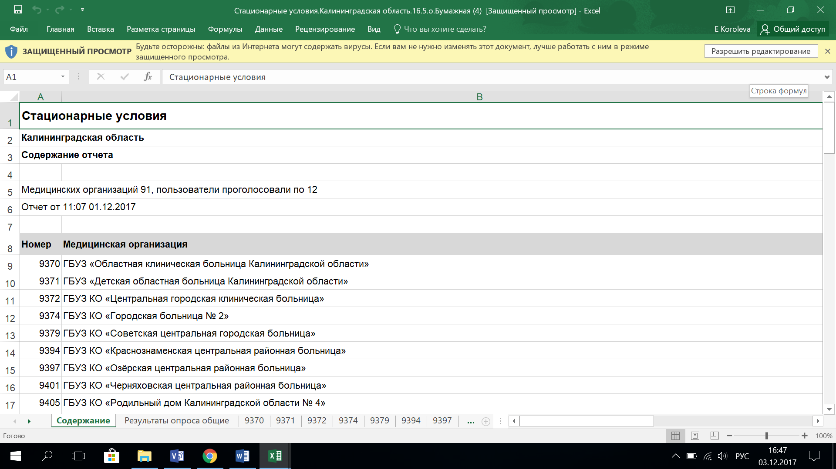
Рисунок 24 –Результаты НОК региона в excel файле
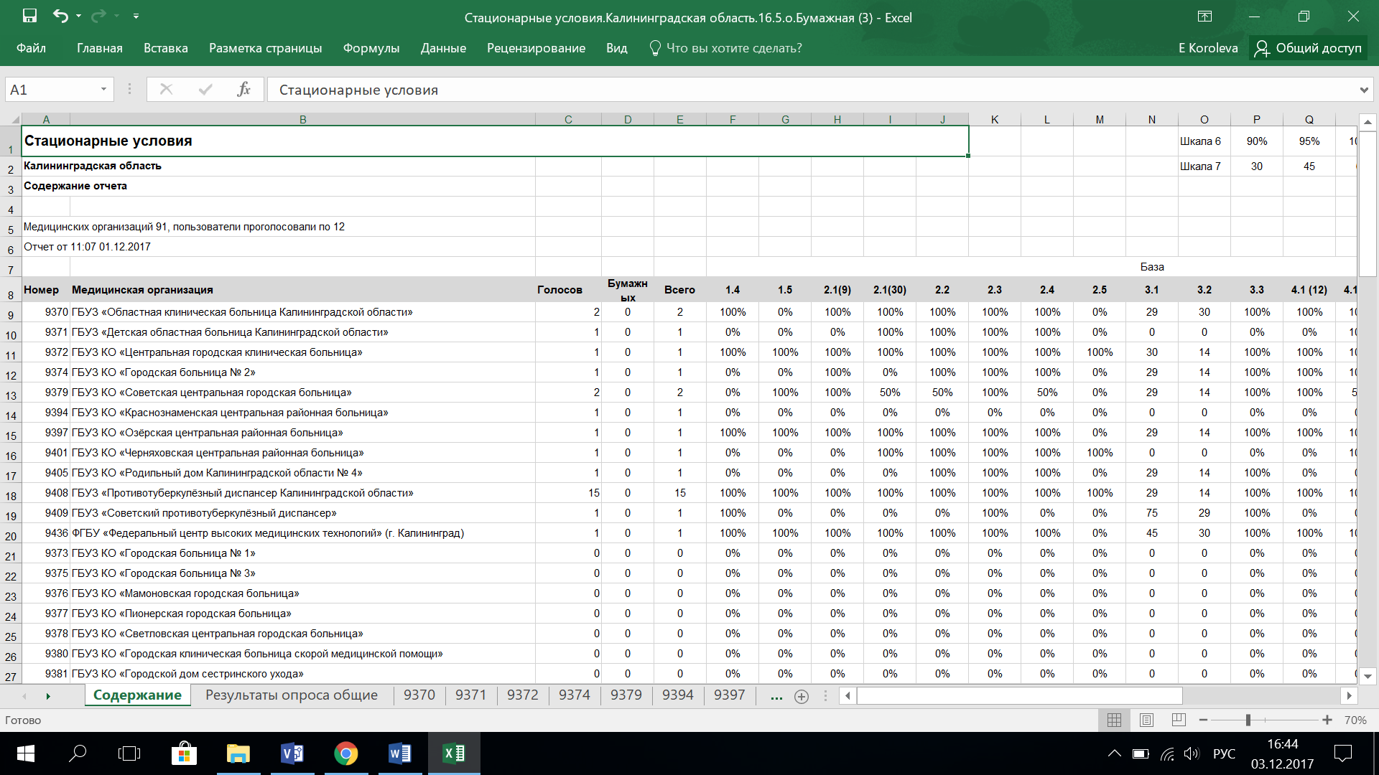
Рисунок 25 - Расчет НОК по критериям

  - Выход и закрытие приложения
Для корректной работы с системой, необходимо, по окончанию работ выйти с из приложения, нажав кнопку 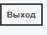.
Для сохранения введенной информации необходимо нажать кнопку , расположенную в верхней части страницы сайта.
- АВАРИЙНЫЕ СИТУАЦИИ
Аварийными при работе Системой считаются ситуации, приводящие к невозможности выполнения операций, описанных в настоящем руководстве.
К аварийным ситуациям могут приводить отказы в работе технических средств Системы, ошибки в прикладном ПО Системы.
В случае возникновения аварийных ситуаций при работе пользователя с Системой, а также утраты или компрометации пароля, возникновения ошибок протокола HTTP, следует обратиться в службу технической поддержки Системы. Контактные данные службы технической поддержки приведены на стартовой странице Системы.
- РЕКОМЕНДАЦИИ ПО ОСВОЕНИЮ
Для освоения следует ознакомиться с настоящим руководством и подробным описанием действий пользователя при заполнении разделов личного кабинета. Пример заполнения разделов личного кабинета медицинской организации приведен ниже.
  - РЕКОМЕНДАЦИИ ПО ЗАПОЛНЕНИЮ ПОЛЕЙ ЛИЧНОГО КАБИНЕТА
В меню сайта, есть информация обязательная для заполнения. Для ее ввода следует заполнить необходимые поля. Рекомендуется производить заполнение полей последовательно, переходя от поля к полю.
Вид главного меню личного кабинета МО приведен ниже (Рисунок 26).
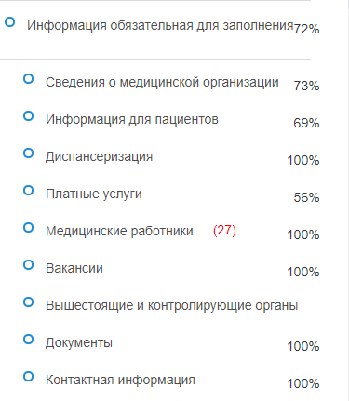
Рисунок 26 – Кнопки выбора информации, обязательной для заполнения
Сначала заполняется страница «Сведения о медицинской организации».
В данном разделе возможно выбрать поле «О медицинской организации».
Заполнить вкладки «Полное наименование» и «Место нахождения» заполняются сотрудниками ОГВ.
При наличии обособленных структурных подразделений следует поставить «галочку», как показано ниже (Рисунок 27).
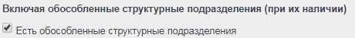
Рисунок 27 – Форма ввода сведений о наличии обособленного структурного подразделения
и добавить подразделение нажав кнопку «+ Новая запись».
Далее следует ввести подразделение и местоположение в соответствующих поля, как показано ниже (Рисунок 28).
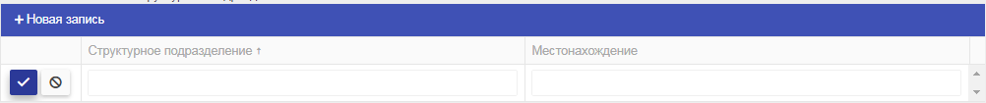
Рисунок 28 – Поля ввода названия подразделения и его местоположения
Для сохранения информации следует нажать кнопку после сохранения информации будет доступно редактирование информации, отмена редактирования и удаление информации
Для ввода существующих отделений МО следует заполнить поле «Отделения», как показано на рисунке ниже (Рисунок 29).
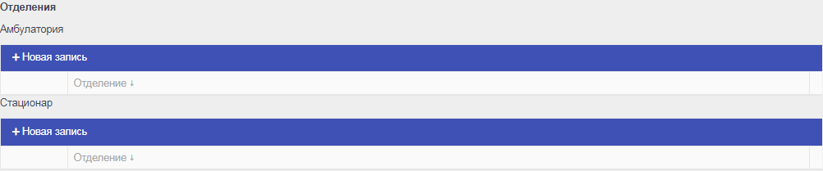
Рисунок 29 – Поле ввода отделений МО
Для ввода нового отделения следует нажать на кнопку «+Новая запись» и ввести название отделения. Для сохранения данных следует нажимать кнопку после сохранения информации будет доступно редактирование информации, отмена редактирования и удаление информации .
Для ввода почтового адреса МО следует заполнить поле «Почтовый адрес». Как показано на рисунке ниже (Рисунок 30).
Рисунок 30 – Ввод почтового адреса МО
Для ввода данных о схеме проезда к МО следует заполнить поле «Схема проезда», как показано на рисунке ниже (Рисунок 31).
Рисунок 31 – Поле ввода данных о схеме проезда
В данном поле вводится описание проезда и можно прикрепить ссылку на сайт или координаты местоположения.
Для заполнения сведений о государственной регистрации следует заполнить соответствующее поле, как показано на рисунке ниже (Рисунок 32).
Рисунок 32 – Поле ввода сведений о государственной регистрации
Следует ввести дату регистрации и нажав на кнопку «Загрузить документ» прикрепить файл. После загрузки файла ниже появится ссылка на документ.
Для заполнения поля «Сведения об учредителе (учредителях)» следует нажав на кнопку «+Новая запись» добавить учредителя. Сохранить данные можно, нажав кнопку . После сохранения информации будет доступно редактирование информации, отмена редактирования и удаление информации .
Для заполнения поля «Наличие лицензии на осуществлении медицинской деятельности (с приложением электронного образа документа)» следует ввести сведения в соответствующее поле, как показано ниже (Рисунок 33).
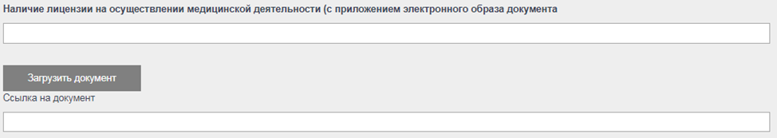
Рисунок 33– Поле Наличие лицензии на осуществлении медицинской деятельности
В поле следует ввести лицензию и нажав кнопку «Загрузить документ» прикрепить файл.
После загрузки файла, появится ссылка на документ.
Для заполнения поля «Сведения о руководителе, заместителях руководителя и руководителях структурных подразделений» следует ввести сведения в соответствующее поле, как показано ниже (Рисунок 34).
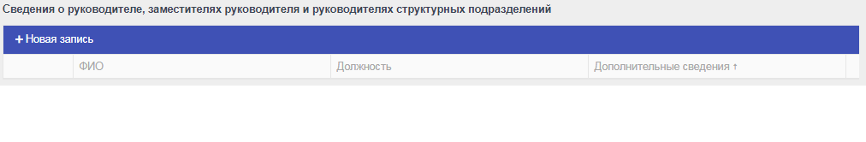
Рисунок 34 – Поле ««Сведения о руководителе, заместителях руководителя и руководителях структурных подразделений»
Нажав на кнопку «+Новая запись» следует заполнить поля «ФИО», «Должность», «Дополнительные сведения». Для сохранения данных необходимо нажать кнопку . После сохранения информации будет доступно редактирование информации, отмена редактирования и удаление информации .
Для заполнения поля «Структура и органы управления» следует ввести сведения в соответствующее поле, как показано ниже (Рисунок 35).
Рисунок 35 – Поле «Структура и органы управления»
Для прикрепления документа следует нажать на кнопку «Загрузить документ. После загрузки файла, появится ссылка на документ.
Для заполнения поля «Информация о государственном задании» следует ввести сведения в соответствующее поле, как показано ниже (Рисунок 36).
Рисунок 36 – «Информация о государственном задании»
Для прикрепления документа следует нажать на кнопку «Загрузить документ. После загрузки файла, появится ссылка на документ.
Для заполнения страницы «Информация для пациентов» следует нажать на соответствующую кнопку на главной странице личного кабинета.
В данном разделе следует заполнять поля, приведенные ниже.
Для заполнения поля «График приема граждан руководителем медицинской организации и иными уполномоченными лицами с указанием телефона, адреса электронной почты» следует ввести сведения в соответствующее поле, как показано ниже (Рисунок 37).
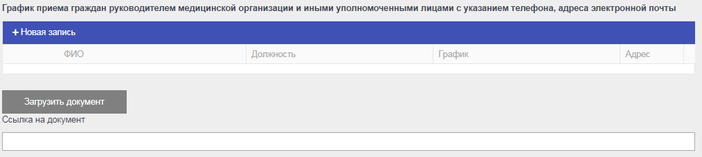
Рисунок 37 – Поле «График приема граждан руководителем медицинской организации и иными уполномоченными лицами с указанием телефона, адреса электронной почты»
Для заполнения формы следует нажать на кнопку «+Новая запись», как показано ниже (Рисунок 38).
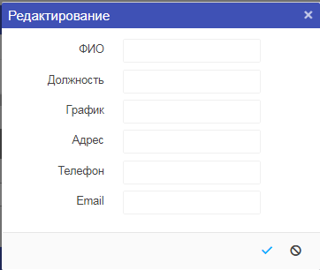
Рисунок 38 – форма ввода данных уполномоченных лиц
Для сохранения данные следует нажать кнопку . После сохранения информации будет доступно редактирование информации, отмена редактирования и удаление информации
Нажав на кнопку «Загрузить документ» можно прикрепить файл, после загрузки файла, появится ссылка на документ.
Для заполнения поля «Режим и график работы МО» следует ввести сведения в соответствующее поле, как показано ниже (Рисунок 39).
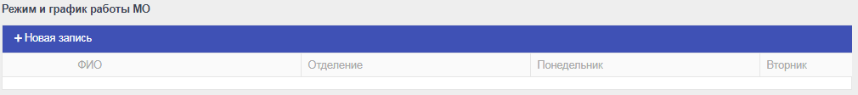
Рисунок 39 – Поле «Режим и график работы МО»
Нажав на кнопку «+Новая запись» следует заполнить форму, приведенную ниже (Рисунок 40).
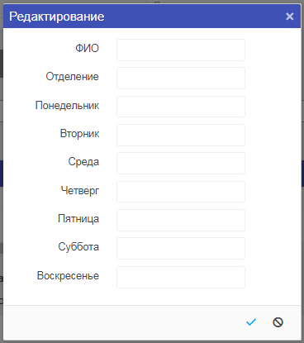
Рисунок 40 – Форма заполнения данных о работе МО
Сохраняем данные нажимая кнопку после сохранения информации будет доступно редактирование информации отмена редактирования и удаление информации .
Для заполнения поля «Права и обязанности граждан в сфере охраны здоровья» следует ввести сведения в соответствующее поле, как показано ниже (Рисунок 41).
Рисунок 41 – Поле «Права и обязанности граждан в сфере охраны здоровья»
Для заполнения поля «Правила внутреннего распорядка для потребителей услуг» следует ввести сведения в соответствующее поле, как показано ниже (Рисунок 42).
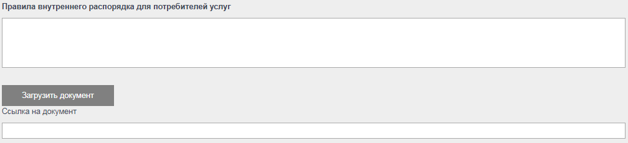
Рисунок 42 – Поле «Правила внутреннего распорядка для потребителей услуг»
Нажав на кнопку «Загрузить документ» есть возможность прикрепить файл. После загрузки файла появится ссылка на документ, редактировать ее не обязательно.
Для заполнения поля «Информация о видах медицинской помощи» следует ввести сведения в соответствующее поле, как показано ниже (Рисунок 43).
Рисунок 43 – Поле «Информация о видах медицинской помощи»
Для заполнения поля «О возможности получения медицинской помощи в рамках программы государственных гарантий бесплатного оказания гражданам медицинской помощи и территориальной программы государственных гарантий бесплатного оказания гражданам медицинской помощи» следует ввести сведения в соответствующее поле, как показано ниже (Рисунок 44).
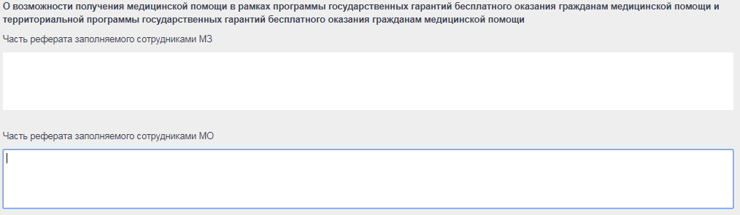
Рисунок 44 – Поле «О возможности получения медицинской помощи в рамках программы государственных гарантий бесплатного оказания гражданам медицинской помощи и территориальной программы государственных гарантий бесплатного оказания гражданам медицинской помощи»
Для заполнения поля «О порядке, об объеме и условиях оказания медицинской помощи в соответствии с программой государственных гарантий бесплатного оказания гражданам медицинской помощи и территориальной программой государственных гарантий бесплатного оказания гражданам медицинской помощи» следует ввести сведения в соответствующее поле, как показано ниже (Рисунок 45).
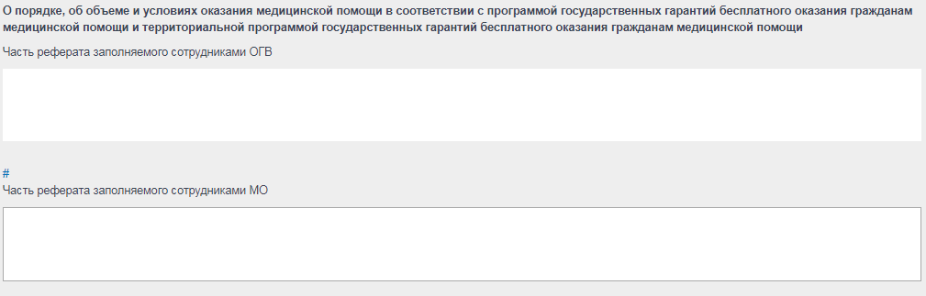
Рисунок 45 – Поле «О порядке, об объеме и условиях оказания медицинской помощи в соответствии с программой государственных гарантий бесплатного оказания гражданам медицинской помощи и территориальной программой государственных гарантий бесплатного оказания гражданам медицинской помощи»
Для заполнения поля «О показателях доступности и качества медицинской помощи, установленных в территориальной программе государственных гарантий бесплатного оказания гражданам медицинской помощи на соответствующий год» следует ввести сведения в соответствующее поле, как показано ниже (Рисунок 46).
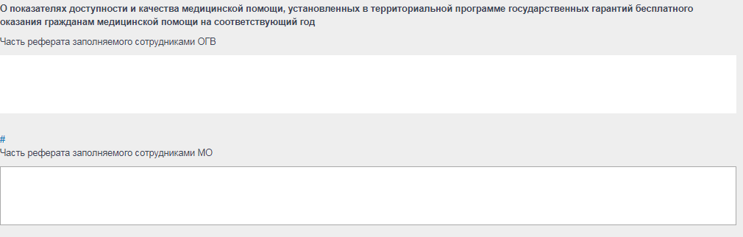
Рисунок 46 – Поле «О показателях доступности и качества медицинской помощи, установленных в территориальной программе государственных гарантий бесплатного оказания гражданам медицинской помощи на соответствующий год»
Для заполнения поля «О правилах записи на первичный прием/консультацию/обследование» следует ввести сведения в соответствующее поле, как показано ниже (Рисунок 47).
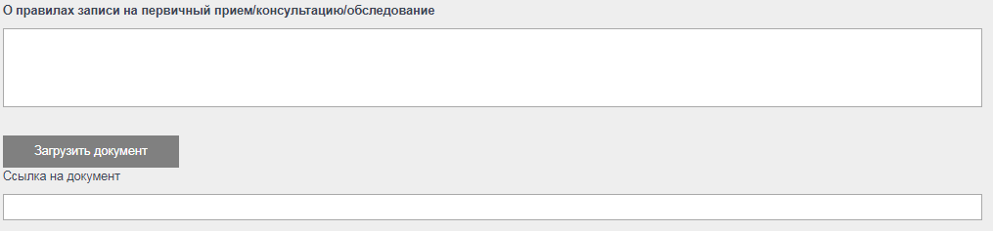
Рисунок 47 – «О правилах записи на первичный прием/консультацию/обследование»
Нажав на кнопку «Загрузить документ» можно прикрепить файл. После загрузки файла появится ссылка на документ, редактировать ее не обязательно.
Для заполнения поля «О правилах подготовки к диагностическим исследованиям» следует ввести сведения в соответствующее поле, как показано ниже (Рисунок 48).
Рисунок 48 – Поле «О правилах подготовки к диагностическим исследованиям»
Нажав на кнопку «Загрузить документ» можно прикрепить файл. После загрузки файла появится ссылка на документ, редактировать ее не обязательно.
Для заполнения поля «О правилах и сроках госпитализации» следует ввести сведения в соответствующее поле, как показано ниже (Рисунок 49).
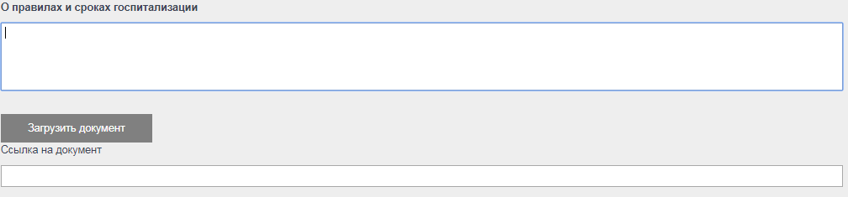
Рисунок 49 – Поле «О правилах и сроках госпитализации»
Нажав на кнопку «Загрузить документ» можно прикрепить файл. После загрузки файла появится ссылка на документ, редактировать ее не обязательно.
Для заполнения поля «График работы и часы приема медицинских работников» следует ввести сведения в соответствующее поле, как показано ниже (Рисунок 50).
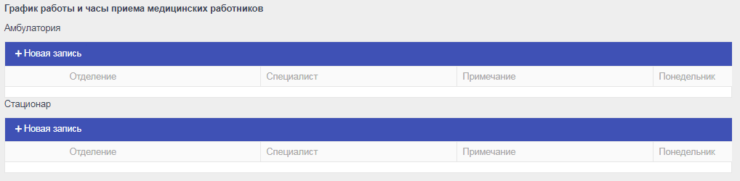
Рисунок 50 – Поле «График работы и часы приема медицинских работников»
В разделе «Диспансеризация» следует заполнить поля, приведенные ниже.
Для заполнения поля «О сроках, порядке, результатах проводимой диспансеризации населения в медицинской организации, оказывающей первичную медико-санитарную помощь, и имеющей прикрепленное население» следует ввести сведения в соответствующее поле, как показано ниже (Рисунок 51).
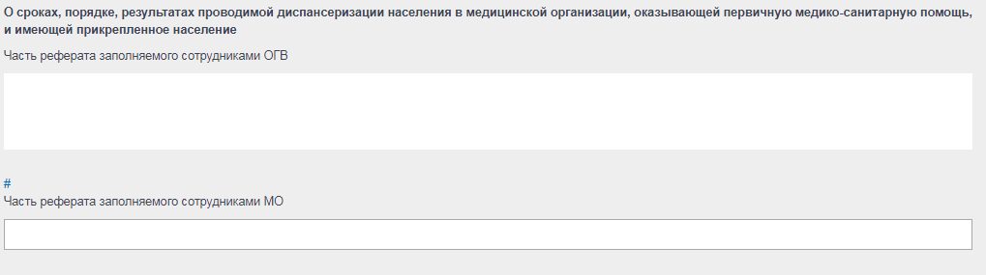
Рисунок 51 – Поле «О сроках, порядке, результатах проводимой диспансеризации населения в медицинской организации, оказывающей первичную медико-санитарную помощь, и имеющей прикрепленное население»
В разделе «Платные услуги» следует заполнить поля, приведенные ниже.
Для заполнения поля «О правилах предоставления платных медицинских услуг» следует ввести сведения в соответствующее поле, как показано ниже (Рисунок 52).
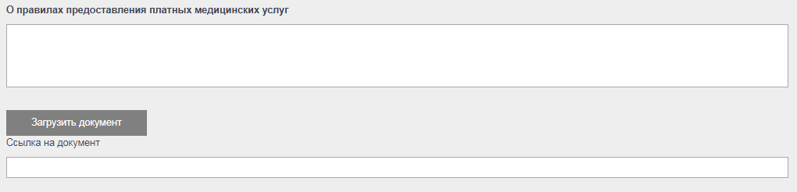
Рисунок 52 – Поле «О правилах предоставления платных медицинских услуг»
Нажав на кнопку «Загрузить документ» можно прикрепить файл. После загрузки файла появится ссылка на документ, редактировать ее не обязательно.
Для заполнения поля «О перечне оказываемых платных медицинских услуг. О ценах (тарифах) на медицинские услуги» следует ввести сведения в соответствующее поле, как показано ниже (Рисунок 53).
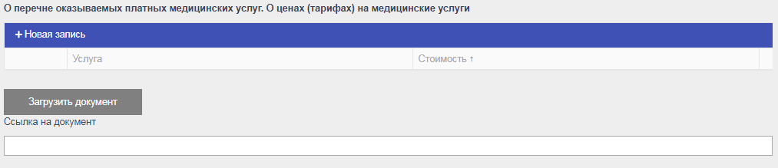
Рисунок 53 – Поле «О перечне оказываемых платных медицинских услуг. О ценах (тарифах) на медицинские услуги»
Нажав на кнопку «+Новая запись» заполняем услугу и стоимость.
Сохраняем данные нажимая кнопку после сохранения информации будет доступно редактирование информации отмена редактирования и удаление информации
Нажав на кнопку «Загрузить документ» можно прикрепить файл. После загрузки файла появится ссылка на документ, редактировать ее не обязательно.
Для заполнения поля «Порядок, форма предоставления медицинских услуг и порядок их оплаты» следует ввести сведения в соответствующее поле, как показано ниже (Рисунок 54).
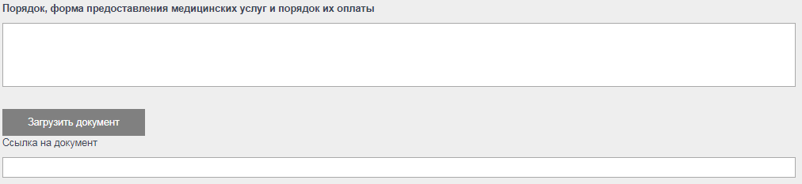
Рисунок 54 – Поле «Порядок, форма предоставления медицинских услуг и порядок их оплаты»
Нажав на кнопку «Загрузить документ» можно прикрепить файл. После загрузки файла появится ссылка на документ, редактировать ее не обязательно.
Для заполнения поля «Права и обязанности граждан в сфере охраны здоровья» следует ввести сведения в соответствующее поле, как показано ниже (Рисунок 55).
Рисунок 55 – Поле «Права и обязанности граждан в сфере охраны здоровья»
Нажав на кнопку «Загрузить документ» можно прикрепить файл. После загрузки файла появится ссылка на документ, редактировать ее не обязательно.
Для заполнения поля «Сведения о медицинских работниках, участвующих в предоставлении платных медицинских услуг об уровне их образования и об их квалификации. График работы медицинских работников, участвующих в предоставлении платных медицинских услуг» следует ввести сведения в соответствующее поле, как показано ниже (Рисунок 56).
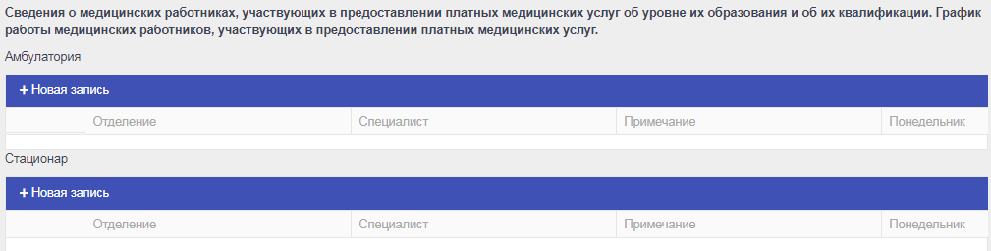
Рисунок 56 – Поле «Сведения о медицинских работниках, участвующих в предоставлении платных медицинских услуг об уровне их образования и об их квалификации. График работы медицинских работников, участвующих в предоставлении платных медицинских услуг»
Нажав на кнопку «+Новая запись» заполняем форму, всплывающую в новом окне.
Сохраняем данные нажимая кнопку после сохранения информации будет доступно редактирование информации отмена редактирования и удаление информации
Для заполнения раздела «Медицинские работники» следует заполнить поля, показанные ниже.
Для заполнения поля «Фамилия, имя, отчество (при наличии) медицинского работника, занимаемая должность» следует ввести сведения в соответствующее поле, как показано ниже (Рисунок 57).
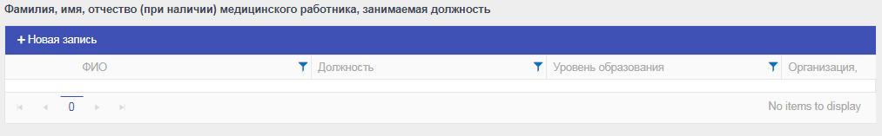
Рисунок 57 – Поле «Фамилия, имя, отчество (при наличии) медицинского работника, занимаемая должность»
Нажав на кнопку «+Новая запись» и заполняем всплывающую форму
Сохраняем данные нажимая кнопку после сохранения информации будет доступно редактирование информации отмена редактирования и удаление информации
Остальные разделы личного кабинета заполняются аналогично.

